1. Sınıf 1. Ünite Çıkmış Sorular Testi (8.1.)
   1. Ünite: Mevsimler ve İklim

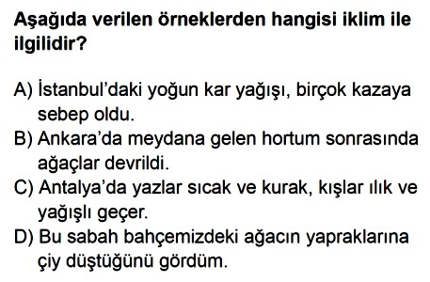Soru-1-)

Soru-2-)

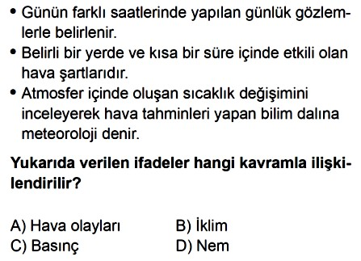

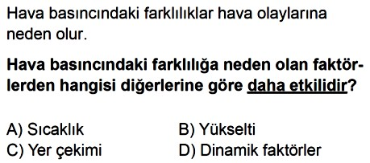Soru-3-)

Soru-4-)

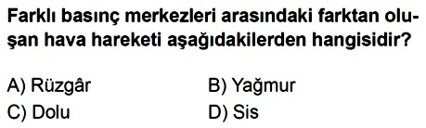

Soru-5-)

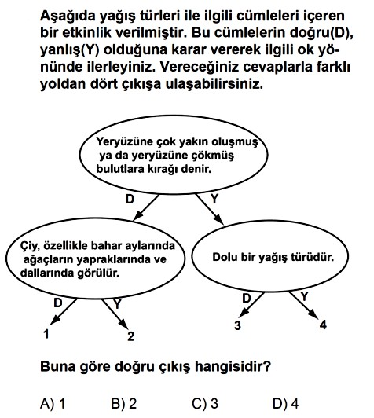

Soru-6-)

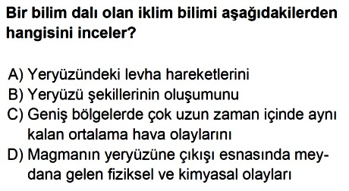



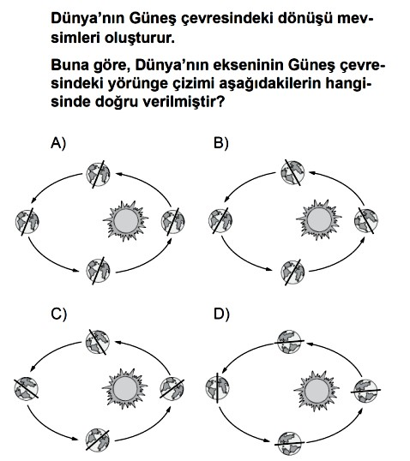Soru-7-)

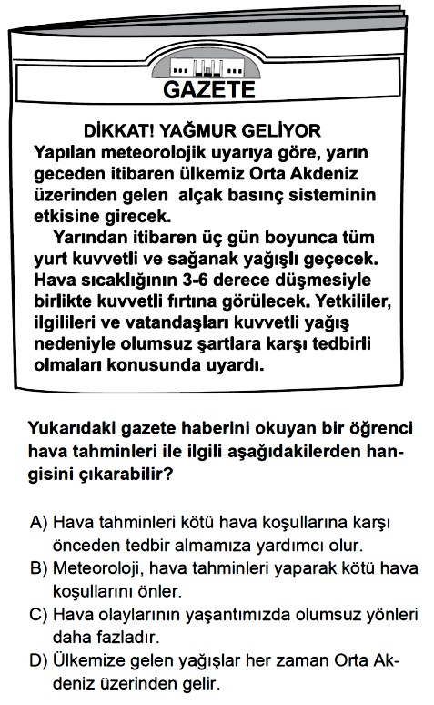Soru-8-)

Soru-9-)

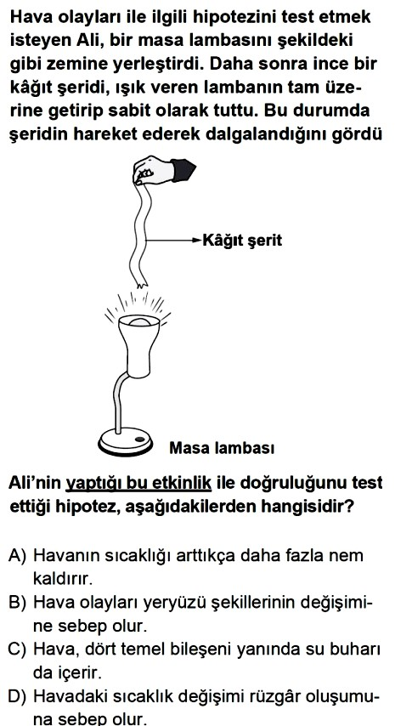

Soru-10-)

Şekilde Dünya’nın uzaydan görünümü gösterilmiştir.

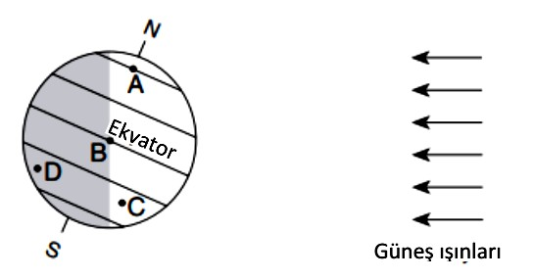

Dünya bu konumda iken gündüzlerin en uzun olduğu nokta neresidir?

A) A B) B C) C D) D

Soru-11-)

Hangi terim, mevsimden mevsime veya yıldan yıla belirli bir yerde geçerli olan atmosfer koşullarına işaret eder?

A) hava durumu B) denge

C) iklim D) ekosistem

Soru-12-)

Aşağıdakilerden hangisi Gönen’de mevsimlerin oluşumuna katkıda bulunan faktörlerden biridir?

1. Dünya'nın etrafında Ay'ın dönmesi
2. Dünya'nın ekseni üzerindeki eğimi
3. Okyanus dalgalarının yükselmesi ve düşmesi
4. Dünya'nın Güneş'ten uzaklığı

Soru-13-)

Güneş neden ilk olarak doğuda görünüp gökyüzünde ilerledikten sonra batıda kayboluyor?

1. Dünya kendi ekseni etrafında döndüğü için.
2. Dünya Güneş'in etrafında döndüğü için.
3. Güneş kendi ekseni etrafında döndüğü için.
4. Güneş Dünya etrafında döndüğü için.

Soru-14-)

Aşağıdaki şema, dönmekte olan Dünya'yı temsil etmektedir. A, B, C ve D noktaları, Dünya yüzeyindeki konumlardır.

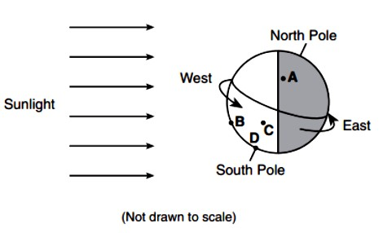

Dünya'nın dönüşü devam ederken ilk hangi konum karanlığa girecektir?

A) A B) B C) C D) D

Soru-15-)

Aralık ayında Dünya’nın konumunu gösteren en iyi çizim hangisidir?

A) B)

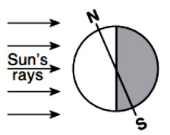 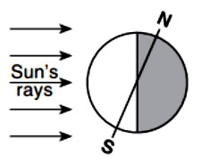

C) D)

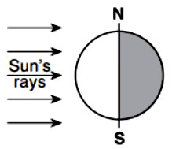 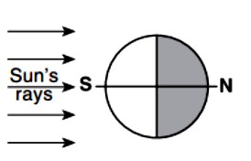

Soru-16-)

Aşağıdaki şemadaki oklar, güneşli bir günde hava dolanımını göstermektedir.

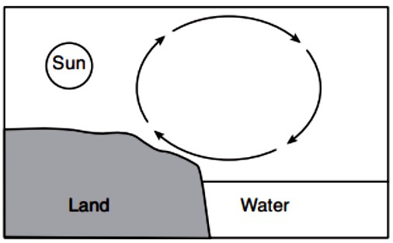

Gösterilen hava dolanımı;

1. Sıcak ve soğuk havanın alçalmasıyla oluşur.
2. Sıcak ve soğuk havanın yükselmesiyle oluşur.
3. Sıcak havanın alçalması soğuk havanın yükselmesiyle oluşur.
4. Sıcak havanın yükselmesi soğuk havanın alçalmasıyla oluşur.

Soru-17-)

Aşağıdaki şekilde uzaydan Dünya’nın görünüşü verilmiştir. A'den D'ye kadar olan harfler, Dünya'nın yüzeyindeki yerlerdir.

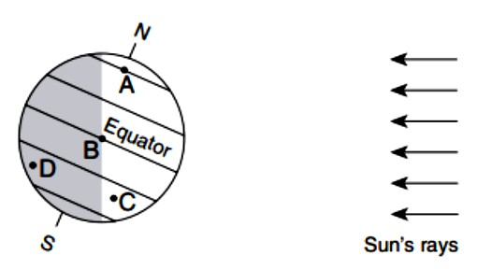

Dünya bu konumda iken gün ışığından en uzun süre faydalanacak nokta hangisi olur?

A) A B) B C) C D) D

Soru-18-)

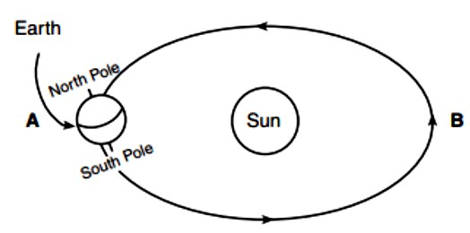

Dünya’nın, A konumundan B konumuna geçmesi ne kadar sürer?

A) 1 yıl B) 6 ay

C) 1 gün D) 12 saat